Münzenberg, den 09.10.2026
„Blaue Stunde“: Start in die vierte Saison
Münzenberg (PM), den 9. Oktober 2026 – Für die Wintermonate hat der Fachbereich Stadtmarketing, Kultur und Tourismus unter dem Motto „Blaue Stunde“ erneut eine abwechslungsreiche Lesungs-Reihe für das Kulturhaus Alte Synagoge aufgelegt. Die sechsteilige Reihe beginnt am Sonntag, 25.10.26 um 17:00 Uhr. Die Münzenberger Bürgermeisterin Dr. Isabell Tammer (links) und (Stadtmarketing, Kultur und Tourismus) sind schon sehr gespannt auf die neue Saison der Lesungsreihe „Blauen Stunde“.
Den Anfang machen drei Autorinnen vom Literaturclub der Frauen aus aller Welt e.V. mit „AUSSERPLANMÄSSIG - Zug-Eskapaden“. Wer Bahn fährt, kann viel erzählen. So auch Tina Maggio, Dorina Ciubotaru und Venera Tirreno. In ihren Zug-Eskapaden – teilweise ab Frankfurt Hauptbahnhof – nehmen die Reisen unerwartete Wendungen und enden anders als ursprünglich geplant.
Die „Blaue Stunde“ lädt bis März 2027 im Monats-Rhythmus sonntags während der kalten Jahreszeit zu den unterschiedlichsten Lesungen ins Kulturhaus Alte Synagoge ein. „Wir freuen uns, dass die Reihe so gut ankommt und hoffen, dass uns das Publikum weiter die Treue hält“, so Bürgermeisterin Dr. Tammer und Heike Mühlenbruch (Stadtmarketing, Kultur und Tourismus). Das abwechslungsreiche Programm bietet für Fans von Krimis genauso etwas wie für Romantik-Freunde und Reiselustige. Wer sich einen Überblick verschaffen möchte, kann sich bei der Stadtverwaltung einen Flyer holen – oder auf der Startseite der Stadt unter www.muenzenberg.de im Slider direkt online auf den Flyer zugreifen.
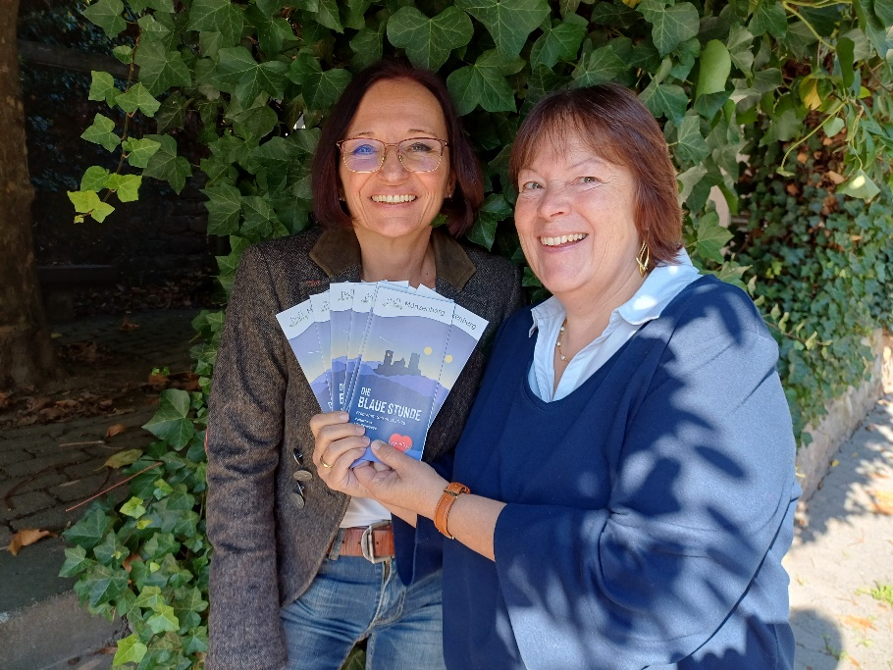

Die Münzenberger Bürgermeisterin Dr. Isabell Tammer (links) und (Stadtmarketing, Kultur und Tourismus) sind schon sehr gespannt auf die neue Saison der Lesungsreihe „Blauen Stunde“. Das abwechslungsreiche Programm bietet für Fans von Krimis genauso etwas wie für Freunde historischer Romane. Die Übersicht über die komplette Saison der „Blauen Stunde“ gibt es in der Stadtverwaltung oder auf der Homepage der Stadt.

